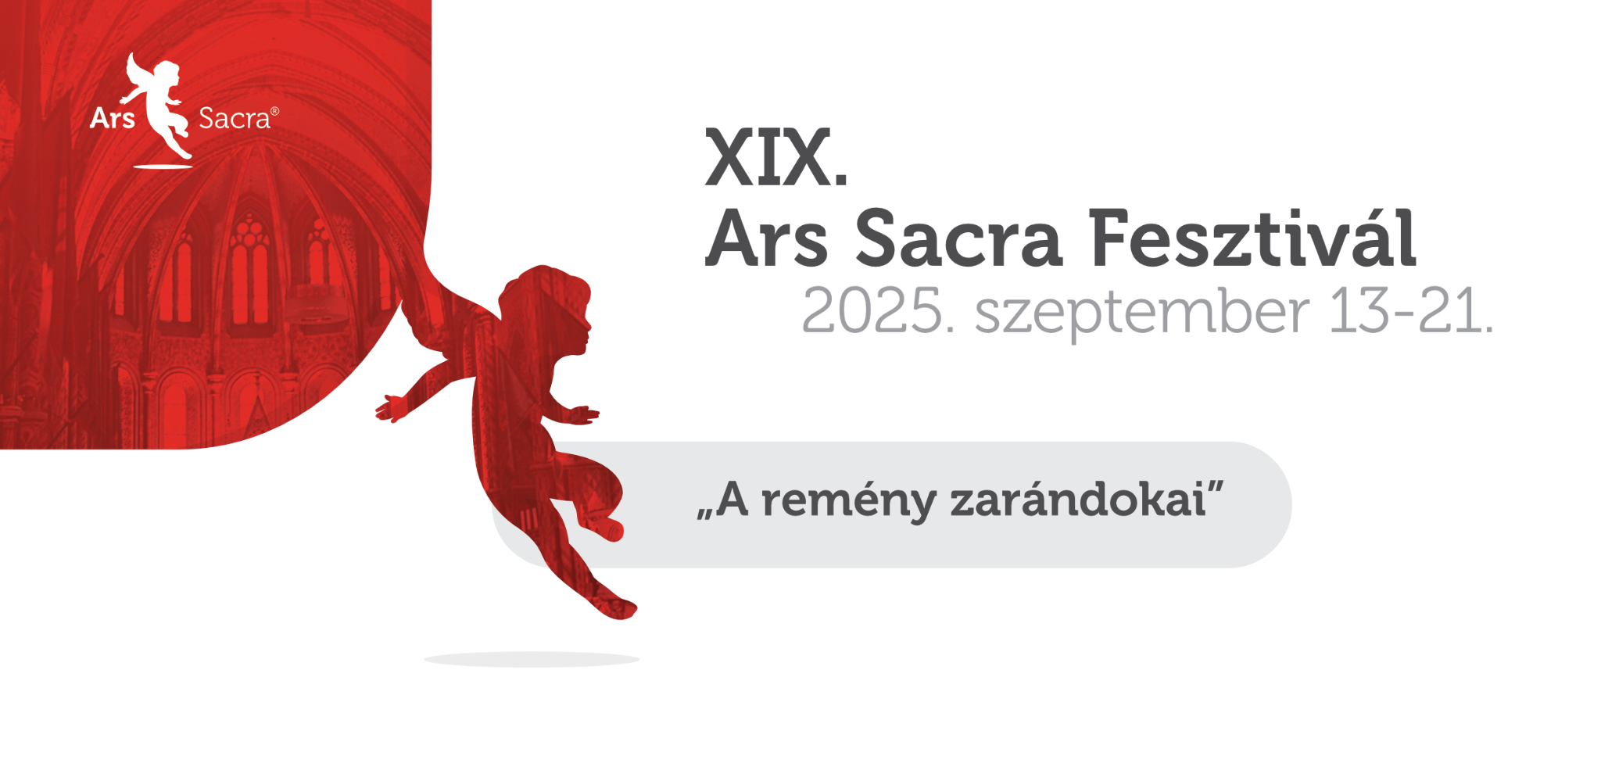

Az xxxxxx tisztelettel meghívja Önt és kedves Barátait a XVI. Ars Sacra Fesztivál kiállítás megnyitójára.A megnyitó időpontja: 2023. xxx xx., 17 óra • Helyszín: 1111 Budapest, Kossuth utca 15.…